Mise en place du DHCP sur Windows Server

* Installation du rôle DHCP
* Sélectionner Gérer puis sur Ajouter des rôles et fonctionnalités.

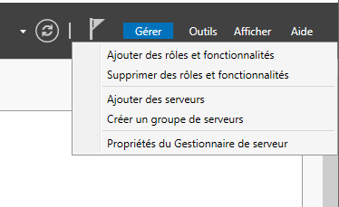

* Sélectionner Suivant > jusqu’arriver à Rôle de serveurs

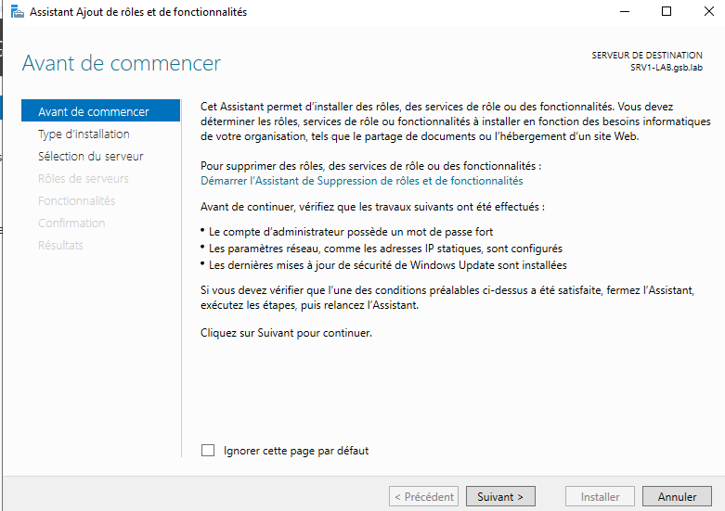

* Sélectionner le rôle DHCP puis sur Suivant >

* Appuyer sur Suivant > jusqu’à arriver a l’installation ou il faudra appuyer sur Installer.

* A la fin de l’installation fermer la fenêtre de l’assistance.

* Configuration du DHCP
* Sélectionner le drapeau puis sur Terminer la configuration DHCP

* Appuyer sur Suivant >

* Si l’Active directory est déjà installer sur le serveur nous allons configurer une autorisation de l’AD si non nous allons l’ignorer dans le cas si dessous nous allons activer l’autorisation de l’AD.

Valider puis Fermer

* Configuration d’une étendu.
* Appuyer sur outil puis sur DHCP

* En fonction de l’étendu que vous souhaiter faite un clic droit sur IPV4 ou IPV6 puis sur ajouter une nouvelle étendue.

Dans notre cas nous allons ajouter une étendu IPV4.

* Donner un nom ainsi qu’une description a cette étendu.

* Définir la plage d’adresse a attribuer puis le masque de sous réseaux.

* Si vous souhaiter exclure une plage d’adresse vous pouvez la définir Ici

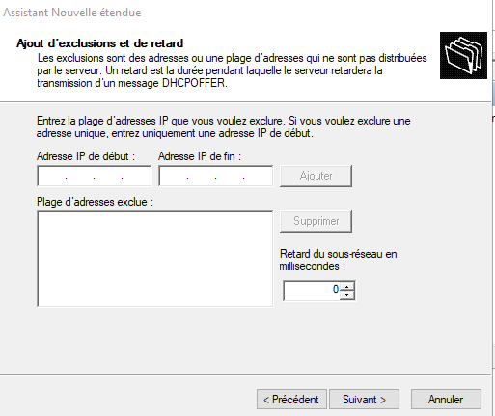

* Paramétrer la durée du bail.

* Configurer les Options maintenant.

* Renseigner la route de sorti dans notre cas le serveur est isolé.

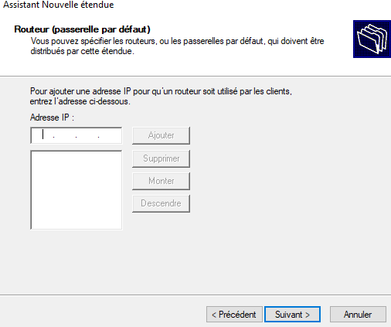

* Suivant>

* Activer l’étendu.

* L’étendu est activer et opérationnel.

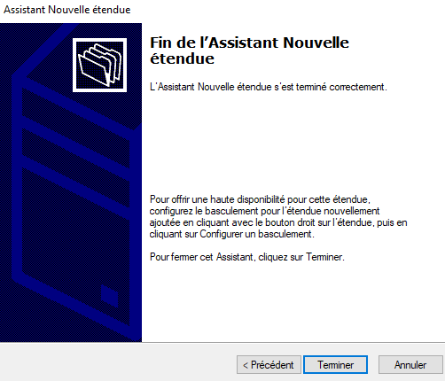

FIN